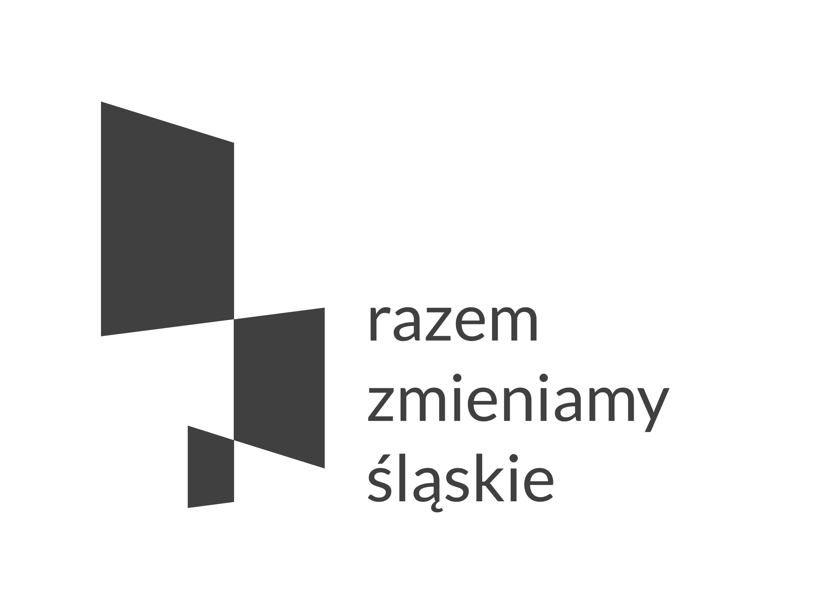

KONFERENCJA
„Przyszłość z funduszami. Dobre praktyki i nowe szanse dla rozwoju MŚP”
9 listopada 2021 r.
Stadion Śląski – Centrum konferencyjne godz. 10.00-15.00
Wydarzenie organizowane w ramach Światowego Tygodnia Przedsiębiorczości
AGENDA
9:15 – 10.00 rejestracja, serwis kawowy (hol)
10.00 – 10.20 powitanie gości (Sala konferencyjna 1)
10.20 – 11.00 Doświadczenia perspektywy 2014-2020: wręczanie promes umów o dofinansowanie, prezentacja efektów Śląskiego Pakietu dla Gospodarki. (Sala konferencyjna 1)
11.00 – 11.20 serwis kawowy, konsultacje w Strefie Rozmów (hol)
11.20 – 12.30 Przyszłość z funduszami: dyskusja panelowa na temat możliwości wsparcia przedsiębiorstw w ramach Funduszy dla Śląskiego, Krajowego Planu Odbudowy i Sprawiedliwej Transformacji. (Sala konferencyjna 1)
12.30 – 14.30 przerwa catering, konsultacje na stoiskach. (hol)
13.30 – 14.30 Nowe technologie dla MŚP – „Wyzwania Łukasiewicza” narzędziem wspierającym innowacyjność. Prezentacja oferty Klastra Internetu Rzeczy Sinotaic. (Sala konferencyjna 1)
13.30 – 14.30 Jak dobrze realizować projekt z unijnym dofinansowaniem. Warsztaty dotyczące zamówień publicznych z praktycznymi wskazówkami ekspertów. (Sala konferencyjna 2)
15.00 zakończenie konferencji. (Sala konferencyjna 1)



Konferencja współfinansowana ze środków Unii Europejskiej - Europejskiego Funduszu Społecznego
w ramach Regionalnego Programu Operacyjnego Województwa Śląskiego na lata 2014-2020.

